
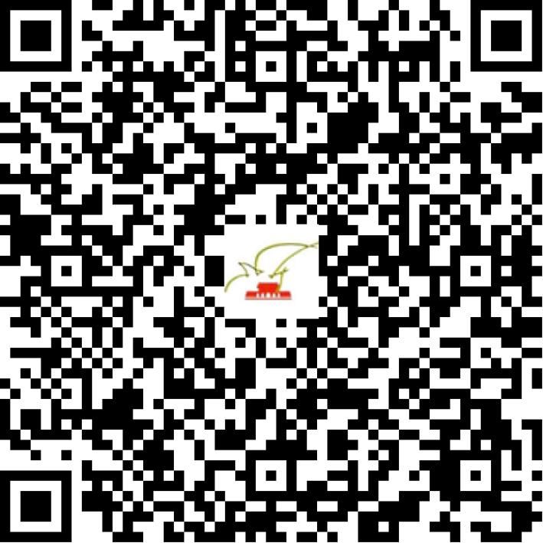

京网文〔2021〕2567-714号

2021 | 年 | 06 | 月 | 21 | 日
名 称 | 北京爱奇艺科技有限公司
住 所 | 北京市海淀区海淀北一街2号11层1101
法定代表人 | 耿晓华
主要负责人
类 型 | 有限责任公司
首次发证日期 | 2012年08月06日
有效期 | 2024年07月02日
网站域名 | www.iqiyi.com
经营范围 | 利用信息网络经营音乐娱乐产品，演出剧（节）目，动漫产品，从事网络文化产品的展览、比赛活动
发证机关
编号
许可证有效期届满前30日内办理延续，有效期届满未延续的将依法予以注销。

